ВЕСЕННИЙ ПРАЗДНИК ФОНТАНОВ 2023
«Как читать петергоф»

20 мая 2023 года в 13:00 на Большом каскаде в Нижнем парке состоялся традиционный весенний праздник фонтанов «Как читать Петергоф». В этом году праздник посвятили 300-летию первого показа резиденции императором Петром I иностранным послам.
В основу театрализованного представления легла идея о том, что посетитель, гуляя по Петергофу, может узнать о величии, богатстве, искусстве и науке нашей страны, стоит только научиться правильно «читать» эту информацию. О том, как это сделать, гостям праздника рассказал сам император – Петр Великий. Зрители могли узнать об аллегорических значениях статуй и фонтанов Нижнего парка, чем отличается Петергоф от Версаля и какие картины предпочитал показывать своим гостям Петр I.
Роман Валериевич Ковриков, врио генерального директора ГМЗ «Петергоф», напомнил всем гостям: «Петергоф задумывался Петром Великим как парадная резиденция, в которой, как в зеркале, отразились достижения культуры, науки и величие России. В этом году исполняется 300 лет со дня торжественного показа Петром Великим императорской резиденции иностранным послам, после которого о Петергофе узнали во всем мире. Мы готовили этот праздник как действие со смыслом, и сегодня мы старались передать всем, что Петергоф достоин не просто посещения, но и изучения, и чтения. Каждый уголок парка, каждая аллея, каждый фонтан имеют свое значение, и в этом есть особая прелесть и особое величие этого места. Мы очень рады хранить и передавать эти традиции вам и будущим поколениям».
Александр Дмитриевич Беглов, Губернатор Санкт-Петербурга, поприветствовал жителей и гостей Санкт-Петербурга и вспомнил: «Санкт-Петербург – один из красивейших городов мира, а Петергоф – один из красивейших районов в нашем городе. 300 лет тому назад Петр I пригласил сюда своих послов и соратников, чтобы показать им императорскую резиденцию. И знаете, послы были удивлены, что за такое короткое время было построено такое великолепие. Я хочу пожелать вам всем хорошего настроения, которое нам всем дарит Петергоф. Здесь талант и мастерство наших предков. Особые слова благодарности тем, кто хранит сегодня всю эту красоту. С праздником!»
Бельский Александр Николаевич, Председатель Законодательного Собрания Санкт-Петербурга, отметил: «Это, наверное, одно из самых ожидаемых событий года, которое мы ждём с трепетом, приезжаем сюда семьями, ведь это семейный праздник. Я помню с детства, как мы приезжали сюда с родителями, сейчас мы приезжаем с детьми и своими семьями. Я хотел бы всех поздравить с этим замечательным праздником».
Дмитрий Соколов, режиссер праздника, доцент, преподаватель кафедры режиссуры театрализованных представлений и праздников СПбГИК, поделился подробностями создания мероприятия: «В этом году особенностью представления было то, что мы посвятили его замыслу Петра Великого. Творческой задумкой было сделать так, чтобы гости посмотрели на Петергоф с другой стороны. Все привыкли приезжать сюда любоваться красотой, как здесь все замечательно устроено. На самом деле, за этим блестящим устройством скрыта формула России – формула, посвященная богатству, величию, искусству и науке. Все это Петр хотел показать своим современникам. Сегодняшнее представление – попытка дать зрителю подсказку, как это можно прочитать и как понять эти смыслы».

В празднике приняли участие солисты Мариинского и других музыкальных, петербургские артисты, танцоры и музыканты, а также студенты Государственного института культуры и волонтеры. Общее количество участников праздника – 200 человек. Режиссер праздника – Дмитрий Соколов, преподаватель кафедры режиссуры театрализованных представлений и праздников СПбГИК.
Впервые на Весеннем празднике фонтанов были размещены два дополнительных экрана для онлайн-трансляции происходящего на главной сцене, установленной в центре Большого каскада. По традиции праздник завершился пуском фонтанов и пиротехническими залпами над Большим петергофским дворцом.

ГМЗ «Петергоф» благодарит всех партнеров, при поддержке которых стало возможно проведение и освещение в СМИ Весеннего праздника фонтанов – 2023.
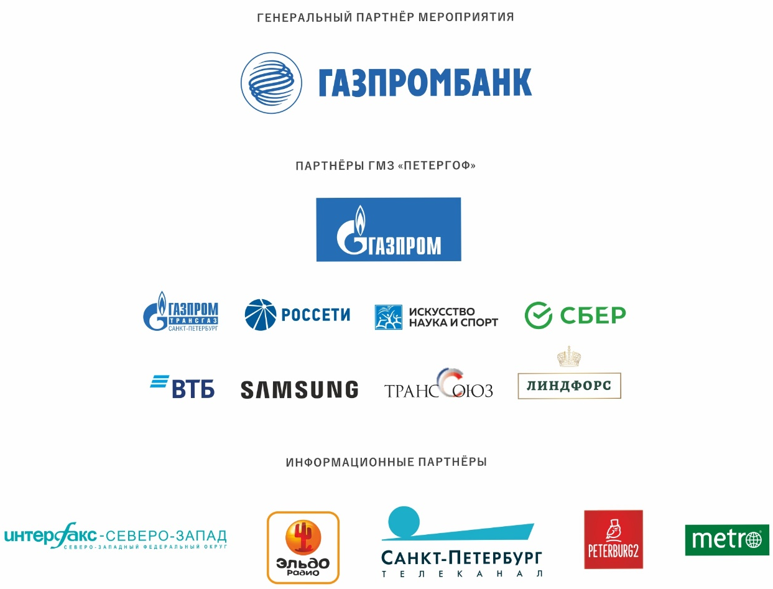
_________________________________________________________________________
Пресс-служба ГМЗ «Петергоф»
press@peterhofmuseum.ru
pr@peterhofmuseum.ru
м.т. +7 (931) 002 43 22
peterhofmuseum.ru
Telegram, Дзен
VK, ОК

